Guía 12
“Potencias”

- Resuelve las siguientes actividades con el desarrollo correspondiente.
- Escribe como multiplicación de factores iguales cada potencia y calcula su valor.

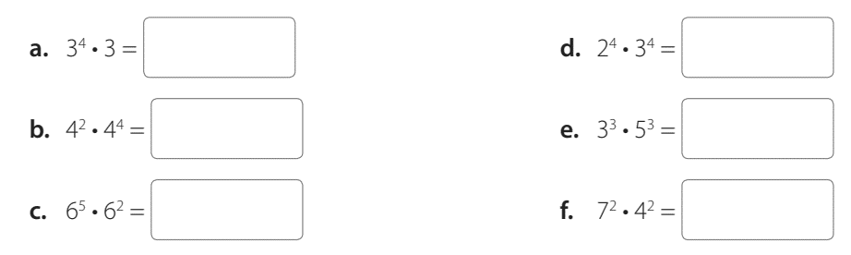

- Escribe el resultado como una sola potencia

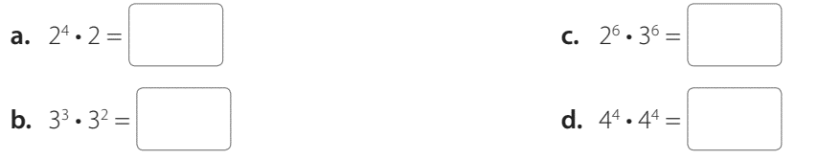

- Calcula el valor de cada potencia y escribe el resultado.

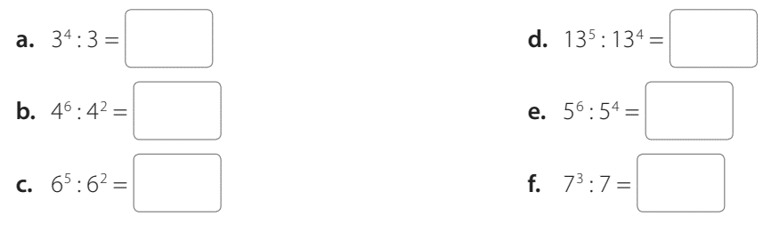
- Escribe las siguientes expresiones utilizando una sola potencia.

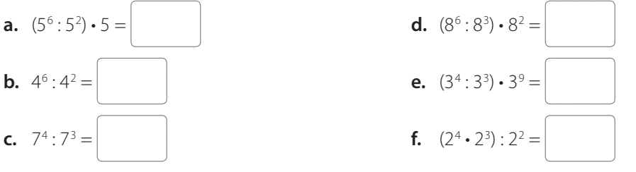

- Resuelve los siguientes ejercicios utilizando las propiedades de potencias.

- $({3)}^{5}∙{\left(3\right)}^{21}∙{\left(3\right)}^{7}$
- ${\left(4\right)}^{5}∙ {\left(12\right)}^{5}∙{ \left(5\right)}^{5}∙ {\left(7\right)}^{5}$
- ${\left({\left(12\right)}^{3}\right)}^{4}∙\left({\left(4\right)}^{12}∙{\left(16\right)}^{12}\right)$
- $\left({\left(36\right)}^{5}: {\left(3\right)}^{5}\right) ∙ {\left(18\right)}^{5}$
- $\left({\left(125\right)}^{3}∙{\left(5\right)}^{3}\right) : {\left(25\right)}^{3}$
- $\left({\left(3\right)}^{4}∙{\left(3\right)}^{17}∙{\left(3\right)}^{5}\right) : {\left(3\right)}^{26}$
- $\left({\left(96\right)}^{6}∙{\left(6\right)}^{6}\right)∙{\left(576\right)}^{18}$
- ${\left({\left(8\right)}^{6}\right)}^{7}∙{\left({\left({\left(8\right)}^{2}\right)}^{3}\right)}^{7}$

- Calcula y completa los exponentes que faltan.

